基于互信息 - 核主成分分析 - Elman网络的中长期径流预报方法

技术领域
本发明属于信息技术领域，特别涉及一种基于互信息 - 核主成分分析 - Elman网络的中长期径流预报方法。
背景技术
准确的中长期径流量预报是指导水资源综合开发利用、科学管理和优化调度的重要前提。
目前，常用的中长期径流预报的方法是基于统计学的方法，即通过寻找预报对象与预报因子的统计关系，实现预报。将统计学的方法用于中长期径流预报的关键问题包括以下三方面：
（1）预报因子的初选：对于预报因子的初选，目前常用的方法是线性相关分析法（如Pearson相关分析、Spearman相关分析等），即通过计算气象水文资料（包括遥相关因子、本地相关因子等）与历史径流序列之间的相关系数，选出相关系数高的因子作为预报因子；
（2）初选出来的因子的降噪和去冗余：对于初选出来的因子的降噪和去冗余，目前常用的方法是主成分分析法（Principal Component Analysis，PCA）。由于用相关性分析方法筛选因子时，筛选出的高相关性的因子往往较多，且不同的因子时间序列之间存在较高的复共线性，因子时间序列本身也存在一定的噪声。因此，需要对对初选出来的因子进行降噪和去冗余。PCA能用几个较少的综合指标来代替原来较多的指标，而这些较少的综合指标不但能尽多地反映原来较多指标的有用信息，且相互之间正交；
（3）预报对象与预报因子之间的最优数学关系的建立：对于预报对象与预报因子之间的最优数学关系的建立，目前常用的模型有多元回归、随机森林、人工神经网络、支持向量机等。
现行的基于统计学的中长期径流预报方法存在以下三方面的问题：
（1）水文过程复杂，预报因子与预报对象之间除了线性关系外还存在一定的非线性关系。用于预报因子初选的线性相关分析法只能描述变量间的线性关系，不能反映变量间的非线性关系；
（2）用于初选因子降噪和去冗余的PCA, 实质是一种线性映射方法，得到的主成分是由线性映射生成的。这种方法忽略了数据之间高于2阶的相互关系，所以抽取的主成分并不是最优的；
（3）用于建立预报对象与预报因子之间最优数学关系的模型，常用的多元回归实际上也是一种线性拟合，不能反映预报对象与预报因子之间的非线性关系。与其他模型相比，人工神经网络因鲁棒性好、非线性映射和自学习能力强，在中长期径流预报中得到了较为广泛的应用，但神经网络模型参数的不确定性会对预报的准确性造成一定的影响，每次预报的结果之间会存在一定幅度的差异。
发明内容
本发明的目的是针对传统的统计预报方法中存在的问题，提供一种能够克服这些问题的中长期径流预报的方法，从而提高预报的稳定性和精度。
本发明提供的基于标准互信息（Normalized Mutual Information , NMI）、核主成分分析（Kernel Principal Component Analysis, KPCA）和Elman神经网络（Elman Neural Network）的中长期径流预报方法，具体包括以下步骤：
步骤1：数据预处理
1.1 收集待预测地区的历史径流数据和有能可作为预报因子的气象水文资料，常用的气象水文资料包括大气环流特征、高空气压场以及海表温度等指标，国家气候中心提供的74项环流特征指数或新130项大气监测指数基本上包含了这些常用的指标，可以直接从这些指标数中选择初步的预报因子。
1.2考虑到气象因子对径流的影响存在滞后性，建立前1年内的指标时间序列与待预测地区径流时间序列的一一对应关系。例如，选了130个指标，预报对象为2017年的年径流，现有1960-2016年逐月的历史径流数据和历史指标数据。以其中一个指标与径流的对应关系来进行说明，其他指标与径流对应关系相同。对应关系如下：
表1 某指标时间序列与年径流时间序列对应关系
年径流时间序列 | 某指标对应的时间序列
1960年年径流 | 1959年1月数据 | 1959年2月数据 | … | 1959年12月数据
1961年年径流 | 1960年1月数据 | 1960年2月数据 | … | 1960年12月数据
1962年年径流 | 1961年1月数据 | 1961年2月数据 | … | 1961年12月数据
… | … | … | … | …
2014年年径流 | 2013年1月数据 | 2013年2月数据 | … | 2013年12月数据
2015年年径流 | 2014年1月数据 | 2014年2月数据 | … | 2014年12月数据
2016年年径流 | 2015年1月数据 | 2015年2月数据 | … | 2015年12月数据
待预测 | 2016年1月数据 | 2016年2月数据 | … | 2016年12月数据
步骤2：基于标准互信息的预报因子初选
2.1 将指标时间序列与年径流时间序列分成两部分，一部分作为神径网络的训练样本，另一部分作为经过训练的神经网络的检验样本。例如，以前50年的数据作为训练样本，后5年的数据作为检验样本。
2.2 计算互信息。对训练样本数据，分别计算每一个指标时间序列与对应的径流时间序列的互信息。以表1中的数据为例，即计算表格第1列与表格剩余各列的互信息。互信息MI的计算公式如下：
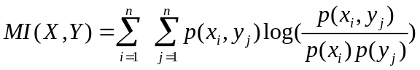 i，j=1，2 ... n （1）
其中，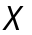为径流时间序列，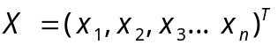，为指标的时间序列，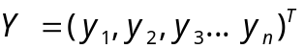，分子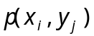为与的联合分布律，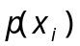、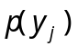分别为与的边缘分布律。
2.3 计算标准互信息。标准化互信息，即用熵做分母将步骤2.2的MI值映射到0与1之间。标准互信息NMI的计算公式如下：
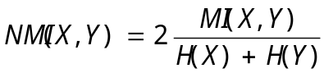 （2）
其中，H(X)和H(Y)分别为X和Y的熵，H(X)和H(Y)的计算公式如下：
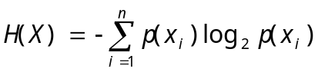 （3）
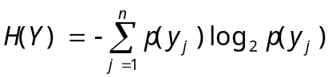 （4）
2.4 标准互信息的显著性检验(Significance Test)。采用自举法进行标准互信息的检验，包括以下步骤：
2.4.1 计算原径流时间序列与指标时间序列的标准互信息NMI值；
2.4.2 随机同时打乱两对应时间序列的顺序K次(一般取100次)，计算乱序后NMI值并按由大到小顺序排列；
2.4.3 取顺序排列NMI的概率分位数作为对应该概率显著性水平的NMI阈值；
2.4.4 若原时间序列NMI值大于某概率阈值(一般取95%)对应的NMI值，则认为这两组数据显著相关。
2.5 选出通过显著性检验且标准互信息大于某一阈值（一般取0.9，但根据时间序列长短的不同会有差异，可自行调整）的指标作为初选的预报因子。
步骤3：进行核主成分分析，提取主成分
3.1 将初选的预报因子数据z-score标准化，计算公式如下：
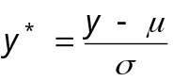 （5）
公式中，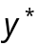 为z-score标准化后的数据，y为初选的预报因子数据中的一项，为所处的时间序列的均值，为所处的时间序列的标准差。
3.2 计算步骤2.5中初选的预报因子的核矩阵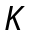。为的矩阵，第i行第j列的元素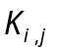的计算公式如下：
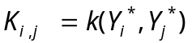 i，j=1，2 ... n （6）
公式中，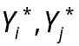是列向量，代表不同的初选的预报因子z-score标准化后的时间序列，为核函数，常用的核函数有以下几种：
① 线性核（Linear Kernel）：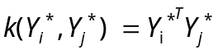 （7）
② 多项式核（Polynomial Kernel）：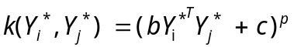 （8）
③ 径向基核函数（Radial Basis Function）：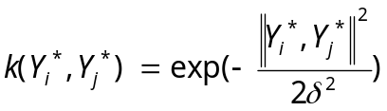 （9）
④ Sigmoid核（Sigmoid Kernel）: 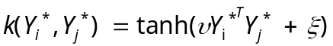 （10）
公式（8）、（9）与（10）中的、、、、、均为常数，是各种核函数的参数。
3.3 计算中心化的核矩阵。经过中心化后的核矩阵用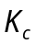表示，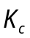为的矩阵，计算公式如下：
（11）
公式（11）中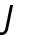为的矩阵，的形式如下所示：
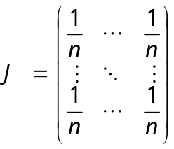 （12）
3.4 计算中心化后的核矩阵的特征值与特征向量,并把特征值按照由大到小的顺序排列，特征向量的顺序按照特征值做对应的调整。排序后得到的特征值矩阵为，特征向量矩阵为，表示如下：
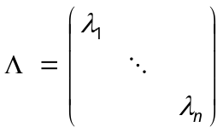， 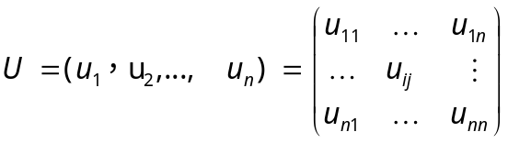
3.5 计算归一化的特征向量矩阵，的形式如下：
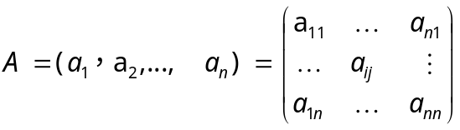，
其中
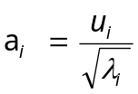 i=1，2 ... n (13)
3.6 提取主成分，主成分矩阵为的方阵。一般提取前2到3个主成分作为预报因子。第i个主成分的计算公式如下:
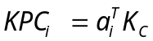 i=1，2 ... n (14)
公式中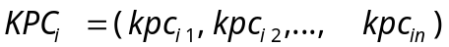，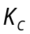为步骤3.2计算得到的中心化的核矩阵。
步骤4：构建Elman神经网络模型
4.1构建Elman网络模型，首先需确定网络结构（即网络各层的节点数）。Elman网络结构图见说明书附图2。确定网络各层节点的方法如下：输入层（Input Layer）的节点个数等于预测因子的个数；输出层(Output Layer)节点数等于预报对象的个数；承接层(Context Layer)节点数等于隐含层(Hidden Layer)节点数；隐含层节点数对于网络的泛化性能有重要影响，但是目前还没有一个系统和标准的方法来确定隐含层节点数。一个比较好的选择就是试错法，即通过采用不同的隐含层节点数，观察网络的预报效果，从而确定隐含层节点的数目。
4.2构建Elman网络模型，还需要确定网络的训练算法。本发明采用反向传播算法与带动量项且学习率自适应的梯度下降算法更行网络的权值。权值更新公式如下：
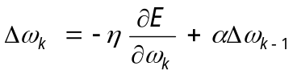 （15）
式中，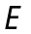为代价函数（Cost Function）,本发明采用采用均方误差函数（Mean Squared Error ,MSE）。为Elman神经网络的权值矩阵，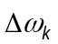为第k次更新时权值的改变量，为学习速率（Learning Rate），为动量常数（Momentum Constant），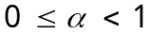，本发明=0.9。对于每次迭代时学习率的更新公式如下：
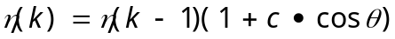 （16）
式中，为常数，本发明取0.2。为最速度下降方向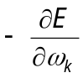与上一次权值改变量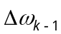间的夹角。
步骤5：径流量的单模型预报
5.1 按照步骤2.1所述，将步骤3.5提取的主成分因子序列和待预测地区的历史径流序列归一化，然后分成训练样本和检验样本，归一化公式如下：
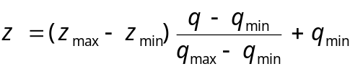 (17)
其中，为归一化后的数据，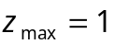，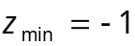，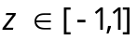，为原始的径流序列或主成分序列中的一项，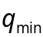为所在的序列中的最小值，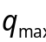为所在的序列中的最大值。
5.2将训练样本中的因子数据作为网络的输入，训练样本中的历史径流数据作为网络的输出，对网络进行有监督的学习训练。
5.3 对经过训练后的网络，用检验样本中的因子作为网络的输入，对网络的预测效果进行检验。将检验的结果反归一化，得到预测的径流值。
5.4 以平均绝对百分误差((Mean Absolute Percentage Error，MAPE)、相对误差（Relative Error， RE)、最大相对误差(Maximum Relative Error, MRE)、合格率（Qualified Rate，QR）为预报的评价指标，各指标的计算公式如下：
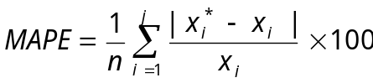 i=1,2 ... j （18）
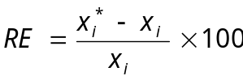 i=1,2 ... j （19）
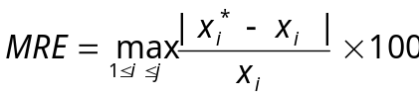 i=1,2 ... j （20）
式（18）、（19）和（20）中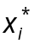为检验期预测的径流值，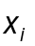为对应的实际径流值，j为检验的样本个数。
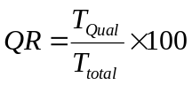 （21）
式（21）中，为合格的预报次数，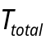为总的预报次数。根据《水文情报预报规范》(GI3/T22482-2008)中评定中长期径流预报精度的方案，本发明以预报的最大相对误差小于20%的预报为合格预报。
步骤6：径流量的集合预报
在步骤4中，本发明用反向传播算法实现了对Elman网络权值空间的梯度下降搜索，迭代地减小历史径流数据的实际值和网络的预测值间的误差。但是，误差曲面可能含有多个不同的局部极小值，在对Elman网络权值空间的梯度下降搜索过程中，可能会停留在局部极小值点，而不一定是全局最小值点。因此，即使各个经过训练后的Elman网络的结构相同，但是模型的连接权重参数也是不同的，这导致各个单一Elman网络模型预测结果之间存在差异。为了减少这种由于模型参数不确定性而导致的预测结果的偏差，本发明多次进行径流量的单模型预报，将多次预报结果的平均值作为最终的预报结果。
与现有技术相比，本发明的优点在于：
（1）基于标准互信息的预报因子的初选方法，不仅能够反映变量间的线性关系，还能反应变量间的非线性关系，选择的因子更具有代表性，克服了传统的基于线性相关分析筛选因子的方法的缺点；
（2）核主成分分析法（KPCA）是主成分分析法（PCA）的非线性扩展，即通过映射函数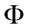把原始向量映射到高维特征空间F，在F上进行PCA分析。原始空间中的线性不可分的数据在高维特征空间中几乎都能线性可分，此时在高维空间做PCA，提取的主成分更都具有代表性。因此基于KPCA的特征提取方法大大提高了非线性数据的处理能力，与传统的基于PCA的特征提取方法相比，更有优势。此外，经KPAC提取的主成分之间相互正交，且数据经过了降噪去冗余，能够很好的防止神经网络的过拟合，提高网络的泛化能力；
（3）人工神经网络鲁棒性好、非线性映射和自学习能力强，能够很好的挖掘预报因子与预报对象之间的内在联系。本发明选用的Elman神经网络，是一种典型的动态回归网络，与常用的前向神经网络（例如BP神经网络）相比，多增加了承接层。承接层能够记录上一次网络迭代的信息并作为当前迭代的输入，这使得Elman网络更适合时间序列数据的预测。此外，神经网络存在参数的不确定性问题，为了减少预报的不确定性，采用了多模型集合预报的方法，提高预报精度；
(4) 本发明中用于因子初选的NMI、用于主成分提取的KPCA与用于径流预报的Elman神经网络都具有对线性以外非线性数据的处理能力，三种方法组合在一起，能够克服传统方法的局限性，提高预报的稳定性与准确性。
附图说明
图1为本发明的总体流程图；
图2 为Elman网络的结构图。
具体实施方式
下面结合附图和实施例，对本发明做进一步阐述。
图1为本发明的整体流程图。以锦屏一级水电站水库年平均径流量的预报为例，按照流程图，可以分为六个步骤，步骤如下：
步骤1：数据预处理
1.1 收集待预测地区的历史径流数据和有能可作为预报因子的气象水文资料，常用的气象水文资料包括大气环流特征、高空气压场以及海表温度等指标。本实施例采用的数据资料包括锦屏一级水电站水库断面1960～2011年的逐年年平均径流量数据和1959～2010年的逐月74项环流特征量数据。
1.2由于是对年平均径流量预报，因此因子不能从同期当年的时间内选择，同时，考虑到气象因子对径流的影响存在滞后性，所以，根据表1，建立锦屏一级水电站逐年（1960～2011年）年平均径流量与前一年（1959～2010年）逐月的74项大气环流指数的一一对应关系。其中某一项大气环流指数时间序列与径流时间序列的对应关系如表2，其他指标类似。
表2 某大气环流指数时间序列与径流时间序列的对应关系
年径流时间序列 | 某一项大气环流指数时间序列
1960年径流量 | 1959年1月数据 | 1959年2月数据 | … | 1959年12月数据
1961年径流量 | 1960年1月数据 | 1960年2月数据 | … | 1960年12月数据
1962年径流量 | 1961年1月数据 | 1961年2月数据 | … | 1961年12月数据
… | … | … | … | …
2009年径流量 | 2008年1月数据 | 2008年2月数据 | … | 2008年12月数据
2010年径流量 | 2009年1月数据 | 2009年2月数据 | … | 2009年12月数据
2011年径流量 | 1959年1月数据 | 1959年2月数据 | … | 2010年12月数据
步骤2：基于标准互信息的预报因子初选
2.1 将指标时间序列与年径流时间序列分成两部分，一部分作为神径网络的训练样本，另一部分作为经过训练的神经网络的检验样本。本实施例用前47年的数据作为训练样本，后5年的数据作为检验样本。
2.2 计算互信息MI。对训练样本数据，分别计算每一个指标逐月的时间序列与对应的径流时间序列的互信息。对于本实施例，即按照公式（1）计算表2中第1列的年平均径流序列与表中剩余各列的指标时间序列之间的互信息。值得注意的是，为了检验效果的可靠性，只使用训练样本数据计算互信息，从而筛选初步的预报因子。检验样本数据不应该加入。
2.3 计算标准化互信息NMI，即用（2）、（3）和（4）把步骤2.2计算得到的MI值映射到0与1之间。
2.4 互信息的显著性检验(Significance Test)。本实施例采用自举法进行互信息的检验，包括以下步骤：
2.4.1 计算原径流时间序列与指标时间序列的标准互信息NMI值；
2.4.2 随机打乱两时间序列的顺序100次，计算乱序后NMI值并按由大到小顺序排列;
2.4.3 取顺序排列NMI的概率分位数作为对应该概率显著性水平的NMI阈值;
2.4.4 若原时间序列NMI值大于某概率阂值(本实施例取95%)对应的NMI值，则认为这两组数据显著相关。
2.5 选出通过显著性检验且标准互信息大于某一阈值（本实施例取0.9）的指标作为初选的预报因子。本实施例中，标准互信息大于0.9的指标有205个，前20个指标的信息如下：
表3 前20个初选的预报因子
初选的因子 | NMI | MI
8月太阳黑子 | 0.988375 | 5.426929
4月太阳黑子 | 0.988375 | 5.426929
7月太阳黑子 | 0.988375 | 5.426929
10月太阳黑子 | 0.988375 | 5.426929
12月太阳黑子 | 0.988375 | 5.426929
2月太阳黑子 | 0.98444 | 5.384376
9月太阳黑子 | 0.98444 | 5.384376
11月太阳黑子 | 0.98444 | 5.384376
1月太阳黑子 | 0.98444 | 5.384376
3月太阳黑子 | 0.98444 | 5.384376
5月太阳黑子 | 0.98444 | 5.384376
8月北半球副高强度指数(5E-360) | 0.980474 | 5.341823
3月北半球极涡面积指数(5区,0-360) | 0.980474 | 5.341823
6月北非大西洋北美副高强度指数(110W-60E) | 0.976477 | 5.299270
6月北半球副高强度指数(5E-360) | 0.976291 | 5.256717
4月北半球副高强度指数(5E-360) | 0.972448 | 5.256717
7月北非大西洋北美副高强度指数(110W-60E) | 0.972448 | 5.256717
9月北非大西洋北美副高强度指数(110W-60E) | 0.972448 | 5.256717
6月太阳黑子 | 0.972448 | 5.256717
6月太平洋副高强度指数(110E-115W) | 0.970919 | 5.240655
步骤3：进行核主成分分析，选出主成分作为预报因子。本实例在步骤2.5中选出了205个因子序列，这些因子序列之间往往存在多重共线性。具有多重共线性的预报因子会造成神经网络的权重矩阵加大，且重复的信息和噪声会直接影响神经网络的训练速度和泛化能力，因此需要进行特征提取、降噪去冗余。本实例选用径向基核函数作为核主成分分析的核函数，按照公式（5）、（6）、（9）、（11）、（12）、（13）与（14）计算主成分，得到的主成分按照方差贡献率的值由大到小的顺序排列，提取的前5个主成分的方差贡献率如表4，对应的前5个主层分的数据如表5。
表4前5个主成分的方差贡献率
主成分 | 主成分_1 | 主成分_2 | 主成分_3 | 主成分_4 | 主成分_5
方差贡献率 | 25.7% | 6.9% | 5.6% | 5.1% | 3.9%
表5 KPCA提取的前5个主成分
样本序号 | 主成分_1 | 主成分_2 | 主成分_3 | 主成分_4 | 主成分_5
1 | -0.00605 | -0.025852 | 0.007556 | 0.013533 | 0.017703
2 | -0.02725 | -0.006741 | 0.001084 | 0.017781 | 0.009853
3 | 0.007912 | 0.0031653 | -0.00755 | 0.007487 | -0.02185
4 | 0.002089 | 0.0131535 | 0.006936 | -0.00139 | -0.00235
48 | -0.05354 | 0.0081831 | 0.013478 | -0.03407 | 0.018846
49 | -0.04108 | 0.0216432 | 0.00613 | -0.01603 | -0.02593
50 | -0.01539 | 0.0190786 | 0.005982 | -0.02812 | 0.013842
51 | -0.03675 | 0.0243891 | 0.00997 | -0.00845 | 0.013842
52 | -0.07989 | 0.0283544 | -0.04816 | 0.007058 | -0.00822
本实施例中，采用试错法确定选择哪几个主成分作为预报因子。通过反复试验发现，当选用前两个主成分作为预报因子时，检验期的预报效果最好，最终确定预报因子选用前两个主成分。值得注意的是，为了训练样本和检验样本提取主成分时所用的标准是一致的，需要将训练样本序列和检验样本序列组合在一起进行KPCA。本实施例中，训练样本序列的长度为47，检验样本序列的长度为5，序列样本和检验样本序列组合的长度为52，因此，表4中提取的主成分的序列长度为52。
步骤4：构建Elman神经网络模型
4.1构建Elman网络模型，首先需确定网络结构（即网络各层的节点数）。确定网络各层节点的方法如下：
（1）输入层（Input Layer）的节点个数等于预测因子的个数。本实施例选了前两个主成分作为预报因子，因此，Elman神经网络输入层节点数为2；
（2）输出层节点数等于预报对象的个数,本实施例是对年平均径流量进行单值预报，因此输出层节点个数为1；
（3）承接层节点数等于隐含层节点数；
（4）隐含层节点数对于网络的泛化性能有重要影响，但是目前还没有一个系统和标准的方法来确定隐含层节点数。一个比较好的选择就是试错法，即通过采用不同的隐含层节点数，观察网络的预报效果，从而确定隐含层节点的数目。本实施例中，因为前期用KPCA对因子数据进行了降噪、去冗余，且得到的主成分彼此之间正交，能过有效的防止神经网络的过拟合，所以，当隐含层节点数分别为3、4、5、6、7、8、9、10、11、12、13与15时，检验期内预报的相对误差都在20%以内，网络很稳定，具有很好的泛化能力。通过反复实验，当隐含层节点数为10时，检验期预报的最大相对误差降到了15%，因此确定隐含层节点数为10。
4.2构建Elman网络模型，还需要确定网络的训练算法。本实施例采用反向传播算法与带动量项且学习率自适应的梯度下降算法更行网络的权值。权值更新公式见式（15）和式（16）。
步骤5：径流量的单模型预报
5.1按照步骤2.1所述，将步骤3.5提取的主成分因子序列和待预测地区的历史径流序列按照公式（1）归一化，然后分成训练样本和检验样本。在本实施例中，将步骤3选的两个主成分序列和锦屏一级水电站年平均径流序列前47年的数据作为训练样本，后5年的数据作为检验样本。
5.2将训练样本中的因子数据作为网络的输入，训练样本中的历史径流数据作为网络的输出，对网络进行有监督的学习训练。学习过程可以概括如下：
（1）采用随机函数初始化网络各层之间的连接权重系数，并确定代价函数（Cost Function）允许的误差。本实施例代价函数采用均方误差函数（Mean Squared Error, MSE）；
（2）对网络输入学习样本，结合算法计算均方误差函数的值E，并根据E更新网络各层之间的连接权值；
（3）当E的值大于时，转到步骤( 2)，否则学习结束，计算网络输出。
5.3 对经过训练后的网络，用检验样本中的因子数据作为网络的输入，对网络的预测效果进行检验。将检验的结果反归一化，得到预测的径流值。
5.4 以平均绝对百分误差((Mean Absolute Percentage Error， MAPE)、大相对误差(Maximum Relative Error，MRE)、合格率（Qualified Rate，QR）为预报的评价指标，各指标按照公式（17）、（18）、(19)与（20）计算。为了验证本发明中网络模型的泛化能力和预报的稳定性，本实施例进行了100次单模型预报，结果发现，每次检验期内预报的最大相对误差都在16%以内，合格率达到了100%。说明了本发明所用的网络模型具有良好的泛化能力和预报稳定性。其中前5次检验期的预报的误差统计如表6。
表6 单模型检验期预报误差统计
评价指标 | 年份 | 第一次 | 第二次 | 第三次 | 第四次 | 第五次
RE | 2007 | 14.10% | 13.15% | 11.41% | 12.86% | 15.24%
RE | 2008 | -14.85% | -14.20% | -12.93% | -14.76% | -11.26%
RE | 2009 | 1.63% | 2.26% | 3.70% | 1.91% | 6.57%
RE | 2010 | 4.63% | 6.80% | 7.97% | 4.96% | 6.78%
RE | 2011 | -4.51% | -11.77% | -13.70% | -2.06% | -12.95%
QR |  | 100% | 100% | 100% | 100% | 100%
MRE |  | 14.85% | 14.20% | 13.70% | 14.76% | 15.24%
MAPE |  | 7.94 | 9.64 | 9.94 | 7.31 | 10.56
步骤6：径流量的集合预报
为了减少由于模型参数不确定性而导致的预测结果的偏差，本发明多次进行径流量的单模型预报，将多次预报结果的平均值作为最终的预报结果。本实施例中，可以将100次预报的结果的平均值作为最终的预报结果。
以上所述仅为本发明的实施例子而已，并不用于限制本发明。凡在本发明的原则之内，所作的等同替换，均应包含在本发明的保护范围之内。本发明未作详细阐述的内容属于本专业领域技术人员公知的已有技术。

